「點亮十三層」預定108年9月13日舉辦；當日將實施交通管制，請民眾利用大眾運輸前往參加活動，自行開車民眾請提前改道停放至接駁停車場搭乘接駁車前往會場

一、管制時間：108年9 月13日（五）17:00-21:30
二、活動範圍：水湳洞停車場
三、管制範圍：水湳洞停車場周邊相關道路
四、管制方式：管制路段禁止各式汽、機車進出，僅開放大眾運輸車輛及接駁車進出管制區，管制區周邊居民採憑證進出方式，由管制點員警視狀況驗放通行
五、管制區：管制區域分為柔性告示管制區及強制封閉管制區。
強制封閉管制區
北34線(臺2線~茹川橋)為強制封閉管制區，於活動當日17:00~21:30採封閉交管，車輛改以北35線(濱二路)做為九份/金瓜石與臺2線間替代道路。
柔性告示管制區
- 北34線(茹川橋~縣道102線)為柔性告示管制區，請駕駛人利用替代道路北35線連通九份/金瓜石與臺2線
- 臺2線(北35線~水湳洞漁港)為柔性告示管制區，請駕駛人利用替代道路北35線連通九份/金瓜石與臺2線
六、運輸資訊及接駁車資訊：
搭乘大眾運輸
公車
路線 |  | 發車資訊
791 | 國家新城-福隆 | 國家新城發車 16:20、17:02、17:58、19:02、20:02  福隆發車 16:20、17:00、18:00、19:00、19:40
856 | 台灣好行-黃金福隆線  （瑞芳火車站-福隆） | 瑞芳火車站發車 16:00、16:30  福隆發車 16:10、16:40、17:10、17:40
826 | 侯硐-水湳洞 | 侯硐發車 16:00、17:00、18:00  水湳洞發車 16:00、17:00
891 | 金水浪漫號 | 16:00、16:30、17:00、17:30、18:00
1811 | 台北-羅東 | 台北發車17:40  羅東發車16:30
自行開車
走台62線至海科館，轉乘活動免費接駁車
七、停車場管制
水湳洞停車場：全日禁止對外開放停車
八、活動免費接駁公車
（一）金九地區實施Ａ級交管
請民眾開往磅磅接駁點，安排免費接駁車公車接送，
停靠地點：磅磅接駁點-九號停車場-台陽停車場
行駛時間：10:00 – 22:00，每15分鐘對開行駛一班次
（二）活動時段接駁公車
行駛路段：
- 海科館-水湳洞停車場 線
停靠地點：碧砂C區停車場-探索館-海科館(主題館)-八斗子火車站(望海巷)-水湳洞停車場
- 瑞芳火車站-水湳洞停車場 線
停靠地點：瑞芳火車站-磅磅接駁點-水湳洞停車場
- 九號停車場-水湳洞停車場 線（沿路站牌皆可上下車）
停靠地點：九號停車場-九份老街-黃金博物館-水湳洞停車場
營運時間：
- 接駁點發車時段 16:00-20:00，每15分鐘/班次
- 水湳洞發車時段 16:30-21:30，每15分鐘/班次
九、周邊停車場資訊
（一）海科館線
停車點 | 停車數 | 營運時間
碧砂C區停車場 | 停車位約小席車300席，  大型車約50席 | 營運時間24小時
探索館停車場 | 停車位148席 | 營運時間24小時
海科館主題館停車場 | 停車位置291席 | 營運時間至23:00
潮境公園停車場 | 停車位43席 | 營運時間24小時
復育公園停車場 | 停車位72席 | 營運時間24小時
（二）瑞芳火車站線
停車點 | 停車數 | 營運時間
瑞芳立體停車場 | 停車位326席 | 營運時間24小時
磅磅接駁點 |  | 營運至22:00
（三）九號停車場線
停車點 | 停車數 | 營運時間
九號停車場 | 停車位150席 | 營運至22:00
台陽停車場 | 停車位120席 | 營運時間24小時
隔頂停車場 | 停車位85席 | 營運時間24小時
（四）機車臨時停車區
停車點 | 停車數 | 營運時間
舊濂洞隧道東側廣場  （臺2線濱海公路往東方向，會場往西100公尺處） | 停車位120席 | 營運至22:00
籃球場  （臺2線濱海公路往東方向，會場往東100公尺處） | 停車位30席 | 營運至22:00

交通管制圖
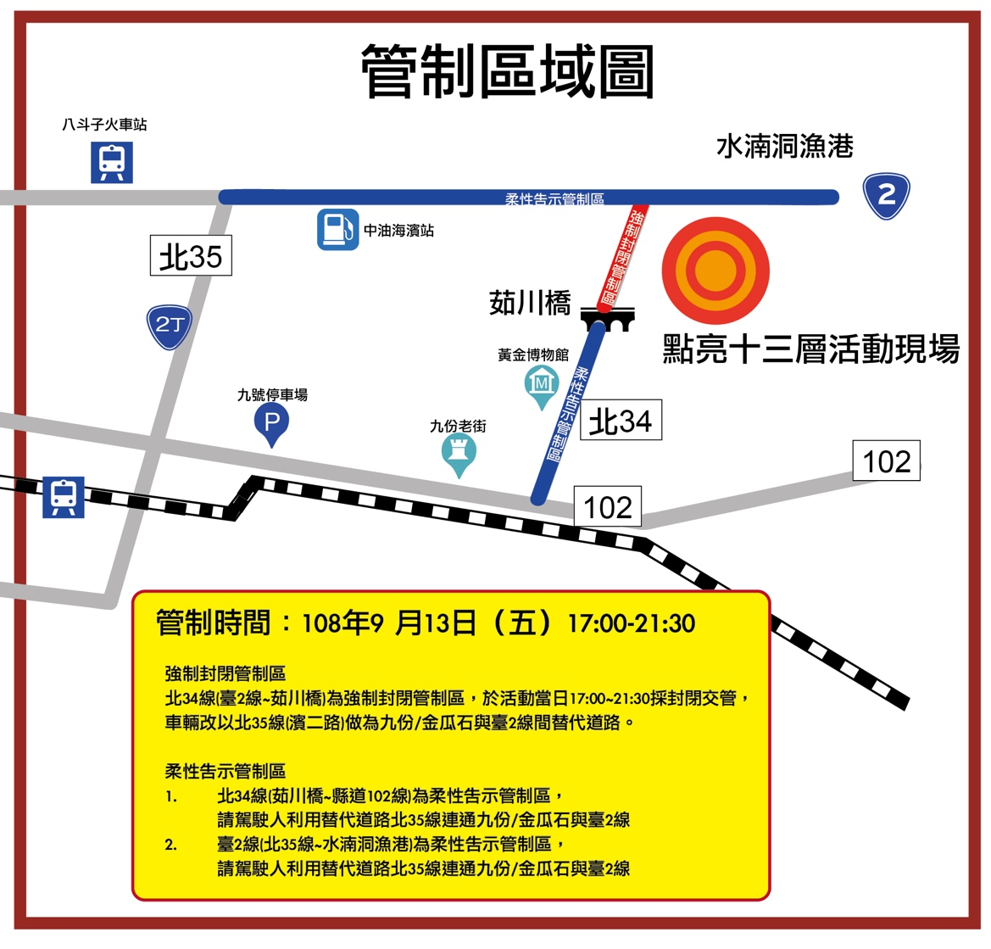
交通接駁圖
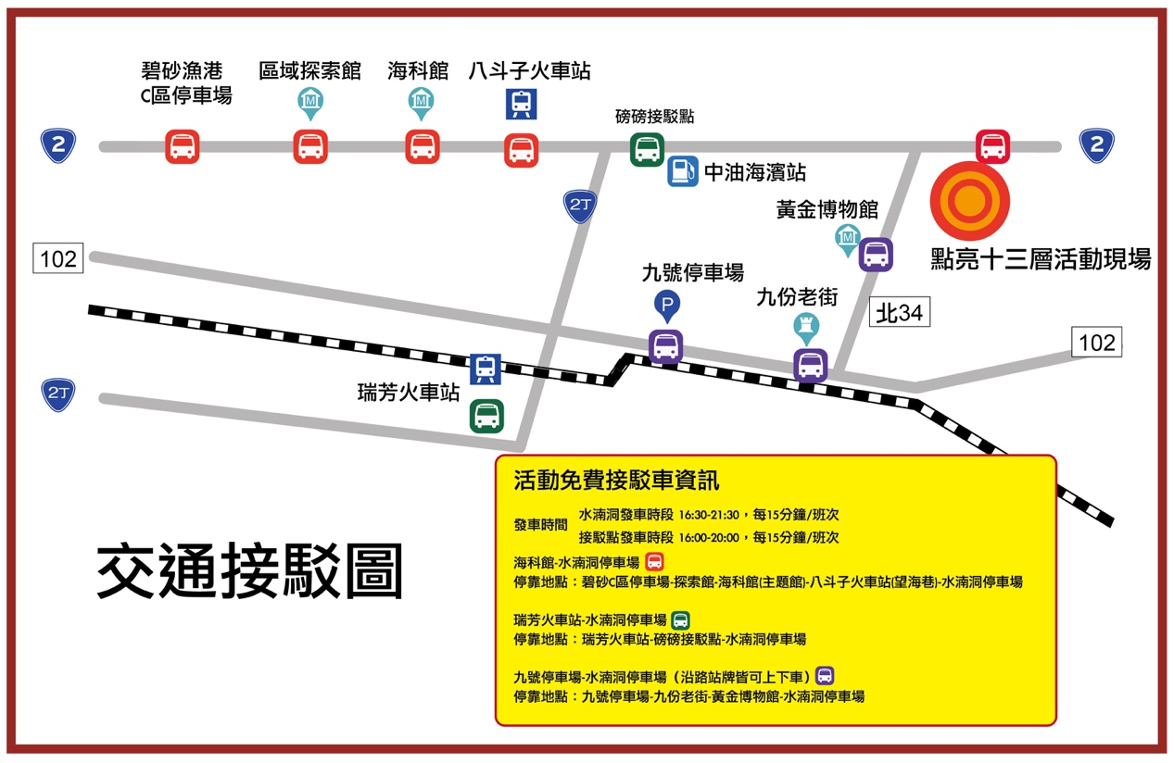

海科館線停車場資訊
